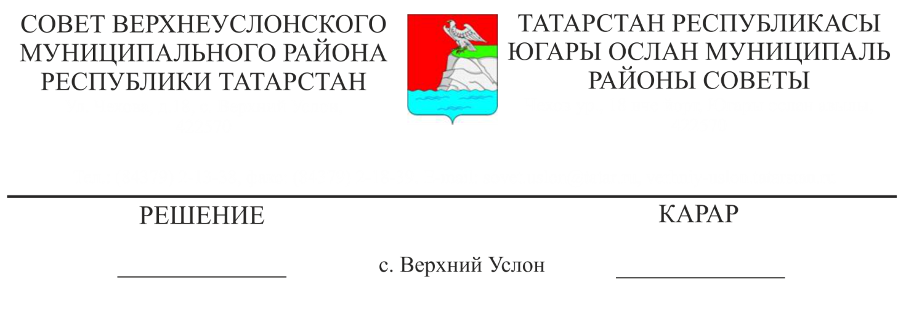**Об исполнении бюджета Верхнеуслонского муниципального района**

15.04.2019 № 44-488

**за 2018 год**

Заслушав и обсудив информацию председателя Финансово-бюджетной Палаты Верхнеуслонского муниципального района Колесовой Е.Е. об исполнении бюджета Верхнеуслонского муниципального района за 2018 год,

**Совет**

**Верхнеуслонского муниципального района**

**решил:**

1. Утвердить отчет об исполнении бюджета Верхнеуслонского муниципального района за 2018 год фактически по доходам в сумме 574699,5 тыс. рублей при плане 561033,4 тыс. рублей, и по расходам в сумме 614861,6 тыс. рублей при плане 634928,5 тыс. рублей, с превышением расходов над доходами в сумме 40162,1 тыс. рублей при плане превышения расходов над доходами 73895,1 тыс.рублей и со следующими показателями:

по источникам финансирования дефицита бюджета Верхнеуслонского муниципального района Республики Татарстан согласно приложению 1 к настоящему Решению;

по доходам бюджета Верхнеуслонского муниципального района Республики Татарстан согласно приложению 2 к настоящему Решению;

по ведомственной структуре расходов бюджета Верхнеуслонского муниципального района Республики Татарстан согласно приложению 3 к настоящему Решению;

по распределению расходов бюджета Верхнеуслонского муниципального района по разделам и подразделам классификации расходов бюджета Верхнеуслонского муниципального района Республики Татарстан согласно приложению 4 к настоящему Решению.

2. Утвердить использование средств резервного фонда за 2018 год в размере 2726,2 тыс. руб.

3. Разместить настоящее решение на официальном сайте Верхнеуслонского муниципального района и на официальном портале правовой информации Республики Татарстан.

**Председатель Совета,**

**Глава Верхнеуслонского**

**муниципального района М.Г. Зиатдинов**